河南工业大学 数据结构 实验报告
课程名称 数据结构 实验项目 实验一 线性表的典型算法实现
院 系 信息学院计科系 专业班级 计科2204
姓 名 张智清 学 号 221040100409
指导老师 赵晨阳 日 期 2023 11 03
批改日期 成 绩
一 实验目的
1.熟练掌握线性表的顺序存储和链式存储结构。
2.熟练掌握线性表的相关典型操作。
二 实验内容及要求
实验内容：
- 假设有两个按元素值递增有序排列的线性表A和B，均以单链表作为存储结构，请编写算法将A表和B表归并成一个按元素值递减有序（即非递增有序，允许表中含有值相同的元素）排列的线性表C，并要求利用原表（即A表和B表）的结点空间构造C表。
- 编程实现如下功能：
（1）根据输入的一系列整数，以0标志结束，用头插法建立单链表，并输出单链表中各元素值，观察输入的内容与输出的内容是否一致。
（2）在单链表的第i个元素之前插入一个值为x的元素，并输出插入后的单链表中各元素值。
（3）删除单链表中第i个元素，并输出删除后的单链表中各元素值。
（4）在单链表中查找第i个元素，如果查找成功，则显示该元素的值，否则显示该元素不存在。
- 设计算法将一个带头结点的单链表A分解为两个具有相同结构的链表B和C，其中B表的结点为A表中值小于零的结点，而C表的结点为A表中值大于零的结点（链表A中的元素为非零整数，要求B和C表利用A表的结点）。
- 设计一个算法，将链表中所有结点的链接方向“原地”逆转，即要求仅利用原表的存储空间，换句话说，要求算法的空间复杂度为O(1)。

实验要求：
1.键盘输入数据；
2.屏幕输出运行结果。
3.要求记录实验源代码及运行结果。
4.运行环境：CodeBlocks/Dev c++/VC6.0等C编译环境

三 实验过程及运行结果
算法1
- 设计思路 头插法
- 源代码截图
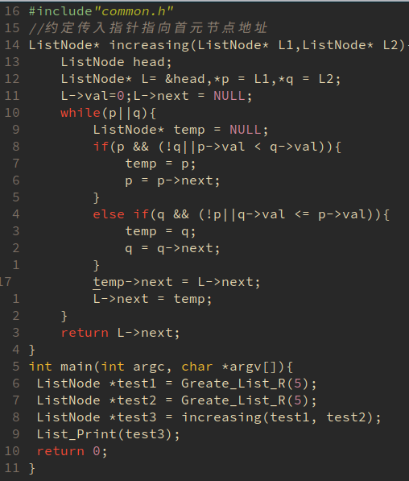

- 运行结果截图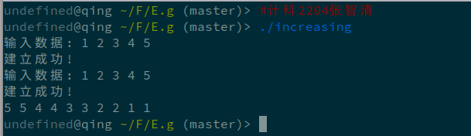

算法2
- 设计思路 基本操作
- 源代码截图
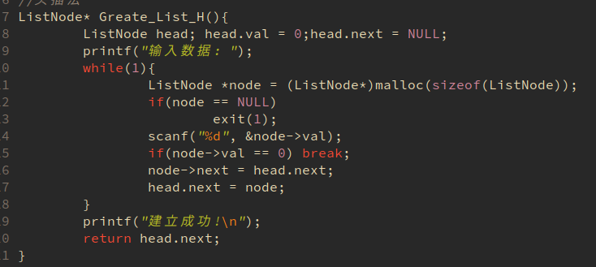
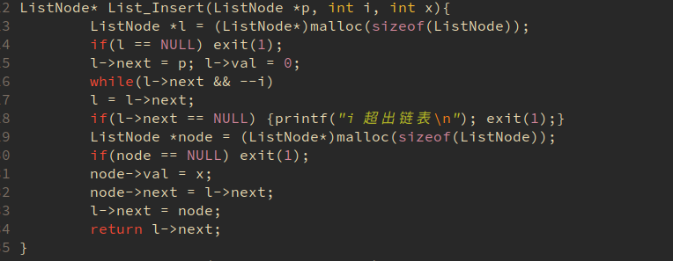
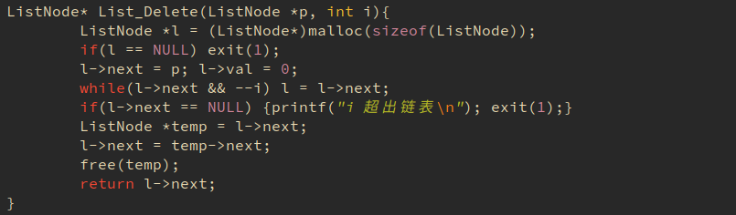
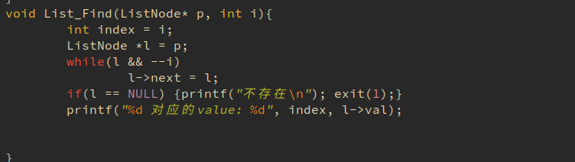
- 运行结果截图
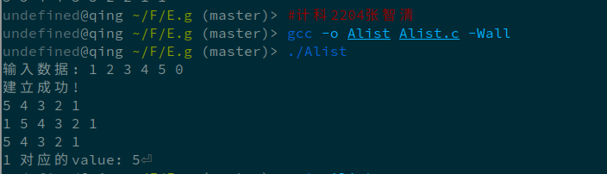
算法3
- 设计思路 头插法
- 源代码截图
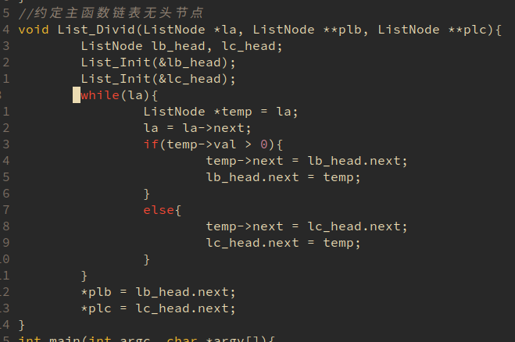
- 运行结果截图
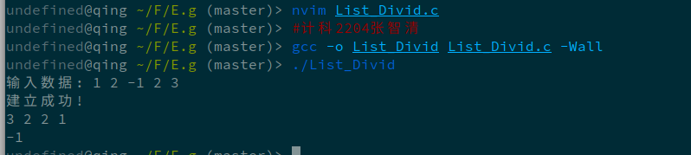
算法4
- 设计思路 头插法
- 源代码截图
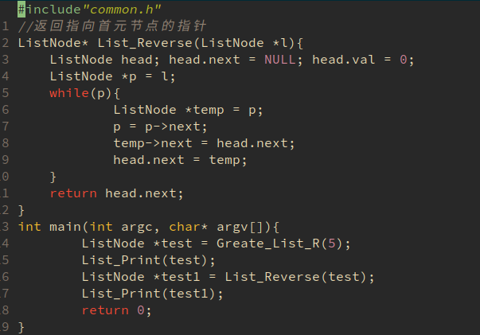
- 运行结果截图
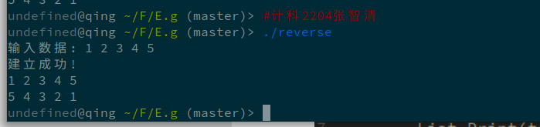

四 调试 分析
- 传入指针时，没有出现预期结果，修改指针指向
(2)这次的综合性实验使我了解到，平时对知识的积累相当重要，同时也要注重课上老师的讲解，老师在课上的延伸是课本上所没有的，这些知识对于我们对程序的编写有很大的作用，同时，编程也要求我们有足够的耐心，细细推敲。越着急可能就越无法得到我们想要的结果，遇到不会的问题要多多请教，知识是在实践与向别人请教的过程中积累的，所以问是至关重要的，只要肯下功夫很多东西都是可以完成的。

